PREVERJANJE ZNANJA
KEMIJA, 8. Razred
5. teden IME, PRIIMEK
- Kje v periodnem sistemu se nahajajo kovine? Česa je več: kovin ali nekovin?
______________________________________________________________________________________________________________________________________________________________________________________

- Dopolni besedilo in reši nalogo.
Kationi so …………………………….. nabiti delci, ki nastanejo z ………………………..elektronov. Anioni pa so ………………………. nabiti delci, ki nastanejo s ………………… elektronov.

- Katera med navedenimi formulami predstavlja ionsko spojino?
- CO₂ b) H₂O c) NaF d) SO₃ e) C₆H₁₂O₆

- Prikazan je model natrijevega oksida. Odgovori na vprašanja o tej spojini.
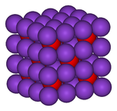
a) V strukturi te spojine sta 2 vrsti delcev. Napiši formuli in imeni obeh delcev.
__________________________________________________________________________________________________________________________________________________________
b) Zakaj se delci v tej spojini med seboj privlačijo?
_____________________________________________________________________________
c) Opredeli vrsto kemijske vezi med delci v tej spojini?_______________________________________
d) Napiši formulo te spojine._____________________
e) V katerih stanjih ta spojina prevaja električni tok?_________________________________________
- Učenec je napisal trditev: »V eni molekuli te spojine je natrijevih kationov dvakrat toliko kot oksidnih ionov.« Pojasni napako v učenčevi trditvi.
________________________________________________________________________________________________________________________________________________________________________________

- Shemi prikazujeta razporeditev elektronov v molekuli vode in v molekuli metana.
a) Poimenuj vez med atomi v molekulah teh dveh spojin. _______________________________
b) V molekuli katere snovi je med atomi več veznih elektronskih parov? ______________
c) Polarnost oziroma nepolarnost je ena od lastnosti molekul. Z znakom X v preglednici
označi, katera trditev velja za molekule vode in katera za molekule metana.
Preglednica
 | Molekule so polarne | Molekule so nepolarne
Voda
Metan

- Dani so simbolni zapisi delcev:
Med njimi poišči in zapiši tiste, ki ponazarjajo:
a) Simbol atoma kovine: ___________
b) Formulo molekule elementa: ___________
c) Simbol kationa: ___________

- Katera trditev je pravilna za spojine z ionsko vezjo?
Obkroži črko pred pravilnim odgovorom.
A Spojine so pri sobni temperaturi vedno tekočine.
B Ionske spojine imajo visoka tališča.
C Ionske spojine prevajajo električni tok v trdnem agregatnem stanju.
D Voda in amonijak sta ionski spojini.

- Če natrijev klorid segrejemo na okoli 800 °C, nastane talina. Katera trditev velja za navedeno spremembo?
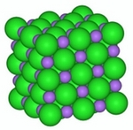
Obkroži (pobarvaj) črko pred pravilnim odgovorom.
A V talini so prosto gibljivi natrijevi in kloridni ioni.
B Nastala talina ne prevaja električnega toka.
C Natrijev klorid se pri segrevanju raztopi.
D Pri taljenju nastajajo molekule natrijevega klorida.

- Kdaj ionske snovi prevajajo električni tok in zakaj?
_____________

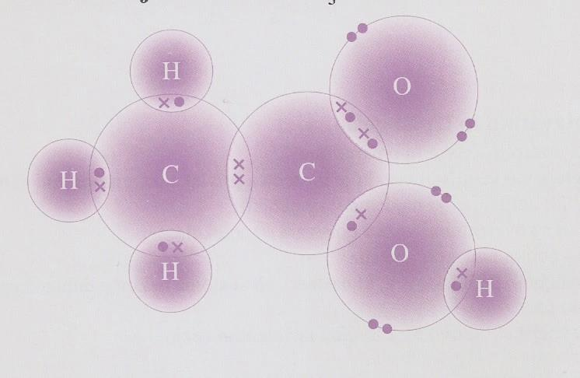
- Etanojsko kislino, s kemijsko formulo CH₃COOH, najdemo v kisu. Shema prikazuje razporeditev elektronov v molekuli kisline. Oglej si shemo in odgovori na vprašanja.

- Zapiši imena kemijskih elementov v spojini.________________________________
__________________________________________________________________________
- Koliko atomov je v molekuli?______________________________________________
- Med katerima atomoma je dvojna kovalentna vez?________________________
- Koliko enojnih kovalentnih vezi tvori vsak ogljikov atom?___________________

- Pri poškodbah lahko za hlajenje uporabimo hladilne vrečke. Včasih so za ta namen uporabljali amonijev nitrat, kjer se pri raztapljanju v vodi toplota porablja, zato se okolica ohladi. Ta proces je (okkroži ali obarvaj):
- Neuporaben
- Nemogoč
- Eksotermen
- Endotemen

- Vodikov klorid nastane s kemijsko reakcijo iz elementov (vodika in klora). Katera trditev NI pravilna za to reakcijo? Obkroži ali obarvaj jo.
- Vse tri snovis ov obliki molekul.
- Oba reaktanta sta dva atoma, v molekuli produkta pa so štirje atomi.
- Vodik in klor sta reaktanta, vodikov klorid pa je produkt te reakcije.
- V molekuli vsakega reaktanta sta dva atoma, v molekuli produkta pa so štirje atomi.

- Kuhinjsko sol dobivajo iz morske vode z (obkroži ali obarvaj pravilno rešitev):
- Destilacijo
- Filtracijo
- Sublimacijo
- Kristalizacijo

- V mineralih so spojine kovin z drugimi elementi. Katere ugotovitve so pravilne?
- Karbonati so spojine ogljika z vodikom.
- Fosfati so spojine fosforja z vodikom.
- Sulfidi so spojine kovin z žveplom.
- Oksidi kovin so spojine kovin s kisikom.

- Katera ugotovitev ni pravilna? Obroži ali obarvaj rešitev.
- Pri destilaciji tekočega zraka dobimo kisik, dušik in nekatere žlahtne pline.
- Iz rud pridobivamo različne kovine.
- Pri destilaciji morske vode dobimo vodo brez raztopljenih soli.
- Iz morske vode izkristalizira le natrijev klorid.

- Katere lastnosti so značilne za kovine? Obkroži ali obarvaj pravilne rešitve.
- Dobro prevajajo električni tok.
- Dobro prevajajo toploto.
- So slabo kovne.
- Imajo značilen sijaj.
- Imajo visoko temperaturo vrelišča.
- Imajo nizko temperaturo tališča.

